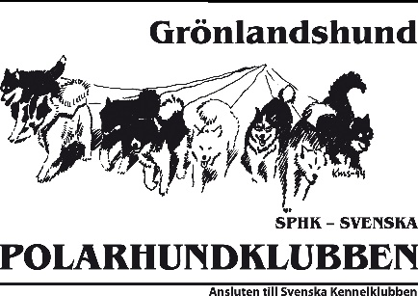

Rasklubben för grönlandshund

bjuder in till

**Datum:**  den 1

**Plats:** Plats Adress Postnummer Ort

**Tid:** från kl.  till kl.

**Kostnad:**  /

**Betalning:** sker till rasklubben för grönlandshund via Swish: 070 88 77 005 eller PG: 51 75 13-8. Märk betalningen med namn och

**Sista anmälningsdag:** den 1

Fri text

**Kontaktperson:** för och efternamn Tel: 123-456 78 90 E-post: anmalan.grl@sphk.se

Fri text

SPHK följer SKKs regler. Hundar under 4 månader får inte vistas på området.

Fri text

Hälsningsfras!